Об утверждении регламентов государственных услуг отдела образования Успенского района
Утративший силу
Постановление акимата Успенского района Павлодарской области от 28 ноября 2012 года N 366/11. Зарегистрировано Департаментом юстиции Павлодарской области 10 января 2013 года N 3326. Утратило силу постановлением акимата Успенского района Павлодарской области от 19 июня 2013 года N 199/6
Сноска. Утратило силу постановлением акимата Успенского района Павлодарской области от 19.06.2013 N 199/6.
Примечание РЦПИ:
В тексте сохранена авторская орфография и пунктуация.
В соответствии с пунктом 2 статьи 31 Закона Республики Казахстан от 23 января 2001 года «О местном государственном управлении и самоуправлении в Республике Казахстан», пунктом 4 статьи 9-1 Закона Республики Казахстан от 27 ноября 2000 года «Об административных процедурах» акимат Успенского района ПОСТАНОВЛЯЕТ:
1. Утвердить прилагаемые регламенты государственных услуг:
1) «Постановка на очередь детей дошкольного возраста (до 7 лет) для направления в детские дошкольные организации»;
2) «Выдача справок по опеке и попечительству»;
3) «Оформление документов на социальное обеспечение сирот, детей, оставшихся без попечения родителей»;
4) «Выдача справок в пенсионные фонды, банки для распоряжения вкладами несовершеннолетних детей, в территориальные подразделения Комитета дорожной полиции Министерства внутренних дел Республики Казахстан для оформления наследства несовершеннолетним детям»;
5) «Выдача справок органов, осуществляющих функции по опеке или попечительству для оформления сделок с имуществом, принадлежащим на праве собственности несовершеннолетним детям».
2. Контроль за выполнением настоящего постановления возложить на заместителя акима района.
3. Настоящее постановление вводится в действие по истечении 10 календарных дней после дня его первого официального опубликования.
И.о акима района Б. Жусупбаев
Утвержден
постановлением акимата
Успенского района
от 28 ноября 2012 года № 366/11
Регламент
оказания государственной услуги
«Постановка на очередь детей дошкольного возраста (до 7 лет)
для направления в детские дошкольные организации»
1. Общие положения
1. Наименование государственной услуги: «Постановка на очередь детей дошкольного возраста (до 7 лет) для направления в детские дошкольные организации».
2. Форма оказываемой государственной услуги: частично автоматизированная.
3. Государственная услуга оказывается на основании постановления Правительства Республики Казахстан от 31 августа 2012 года № 1119 «Об утверждении стандартов государственных услуг, оказываемых Министерством образования и науки Республики Казахстан, местными исполнительными органами в сфере образования и науки» (далее – Стандарт).
4. Государственная услуга оказывается государственным учреждением «Отдел образования Успенского района», расположенного по адресу: Павлодарская область, Успенский район, село Успенка, улица Геринга 17 телефон 8 (71834) 91-9-55, аппаратами акима поселка, аула (села), аульного (сельского) округа (далее – уполномоченный орган), по адресам указанным в приложении 1 к настоящему регламенту, график работы ежедневно с 9.00 часов до 18.30 часов, с обеденным перерывом с 13.00 до 14.30 часов, кроме выходных (суббота, воскресенье) и праздничных дней.
Также государственная услуга предоставляется через филиал Павлодарского района Республиканского государственного учреждения "Центр обслуживания населения Успенского района" (далее – Центр), по адресу: село Успенка, улица 10 лет Независимости, 30, ежедневно с 9.00 часов до 19.00 часов, с обеденным перерывом с 13-00 до 14-00 часов, кроме выходных (суббота, воскресенье) и праздничных дней.
5. Результатом оказываемой государственной услуги являются выдача направления в детскую дошкольную организацию, в случае отсутствия мест в дошкольной организации, уведомления о постановке на очередь, с указанием номера очередности в форме электронного документа, подписанного электронной цифровой подписью уполномоченного лица уполномоченного органа либо мотивированный ответ об отказе в предоставлении государственной услуги в форме электронного документа.
6. Сроки оказания государственной услуги с момента сдачи потребителем необходимых документов:
При обращении в уполномоченный орган:
1) с момента обращения получателя государственной услуги составляет 3 рабочих дня;
2) максимально допустимое время ожидания в очереди при сдаче необходимых документов – не более 30 минут;
3) максимально допустимое время обслуживания получателя государственной услуги в день обращения – не более 30 минут.
При обращении в Центр:
1) сроки оказания государственной услуги с момента обращения получателя государственной услуги составляют 3 рабочих дня (день приема и день выдачи документов не входит в срок оказания государственной услуги);
2) максимально допустимое время ожидания в очереди при сдаче необходимых документов – не более 20 минут;
3) максимально допустимое время обслуживания получателя государственной услуги в день обращения – не более 20 минут;
4) максимально допустимое время ожидания в очереди при получении справки или мотивированного ответа об отказе – не более 20 минут.
2. Описание порядка действий (взаимодействия)
в процессе оказания государственной услуги
7. Для получения данной государственной услуги потребителю необходимо предоставить перечень документов, указанных в пункте 11 стандарта.
после сдачи всех необходимых документов потребителю выдается:
1) при обращении в уполномоченный орган - направление в детскую дошкольную организацию, в случае отсутствия мест в дошкольной организации, уведомление о постановке на очередь с указанием номера очередности государственной услуги;
2) при обращении в центр - получателю государственной услуги выдается расписка о приеме соответствующих документов с указанием:
номера и даты приема запроса;
вида запрашиваемой государственной услуги;
количества и название приложенных документов;
даты (времени) и места выдачи документов;
фамилии, имени, отчества работника Центра, принявшего запрос на оформление документов;
фамилии, имени, отчества получателя государственной услуги, фамилии, имени, отчества уполномоченного представителя, и их контактные телефоны;
8. В предоставлении государственной услуги может быть отказано в случае предусмотренным в пункте 16 Стандарта.
9. Структурно-функциональные единицы, которые участвуют в процессе оказания государственной услуги:
1) Специалист уполномоченного органа;
2) Руководитель уполномоченного органа.
10. Текстовое табличное описание последовательности простых действий (процедур, функций, операций) каждой структурно-функциональной единицы с указанием срока выполнения каждого действия представлено в приложении 2 к настоящему регламенту.
11. Схема, отражающая взаимосвязь между логической последовательностью действий и структурно-функциональной единицы, приведена в приложении 3 к настоящему регламенту.
3. Ответственность должностных
лиц оказывающих государственные услуги
12. За нарушение порядка оказания государственной услуги должностные лица несут ответственность, предусмотренную законами Республики Казахстан.
Приложение 1
к регламенту государственной услуги
«Постановка на очередь детей
дошкольного возраста (до 7 лет)
для направления в детские дошкольные
организации»
Адреса и телефоны
аппаратов акимов сел аульного и сельских округов, оказывающих
государственную услугу «Постановка на очередь детей дошкольного
возраста (до 7 лет) для направления в детские дошкольные
организации»
№ п/п | Наименование аппаратов акимов сел,  аульного и сельских округов | Юридический  адрес | Контактный  телефон
1 | Государственное учреждение «Аппарат акима Успенского сельского округа» | село Успенка ул. Ленина 75 | 8(71834) 92430
2 | Государственное учреждение «Аппарат акима Новопокровского сельского округа» | село Галицкое, ул. Карла Маркса 1 | 8(71834) 95323
3 | Государственное учреждение «Аппарат акима Надаровского сельского округа» | село Надаровка ул. Победы б/н | 8(71834) 97135
4 | Государственное учреждение «Аппарат акима Конырозекского сельского округа» | село Конырозек, ул. Милевского 50 | 8(71834) 94430
5 | Государственное учреждение «Аппарат акима села Таволжан» | село Таволжан, ул. Кооперативная 21/1 | 8(71834) 95235
6 | Государственное учреждение «Аппарат акима Равнопольского сельского округа» | село Константиновка ул. Ленина 55 | 8(71834) 93300
7 | Государственное учреждение «Аппарат акима Ольгинского сельского округа» | село Ольгино, ул. Советов б/н | 8(71834) 99230
8 | Государственное учреждение «Аппарат акима села Тимирязево» | село Тимирязево, ул. Алмаатинская 7 | 8(71834) 95649
9 | Государственное учреждение «Аппарат акима Козыкеткенского аульного округа» | аул Козыкеткен, ул. Победы 23 | 8(71834) 98250
10 | Государственное учреждение «Аппарат акима Ковалевского сельского округа» | село Ковалевка, ул. Тәуелсіздік 35 | 8(71834) 98818
11 | Государственное учреждение «Аппарат акима Лозовского сельского округа» | село Лозовое, ул. Мира 79 | 8(71834) 96230
12 | Государственное учреждение «Аппарат акима села Каратай» | село Каратай, ул. Ленина 70 | 8(71834) 98640
13 | Государственное учреждение «Аппарат акима села Богатырь» | село Богатырь, ул. Советов б/н | 8(71834) 94530
Приложение 2
к регламенту государственной услуги
«Постановка на очередь детей
дошкольного возраста (до 7 лет)
для направления в детские дошкольные
организации»
Описание действий
структурно-функциональных единиц
№ действия (хода,  потока работ) | 1 | 2 | 3
Наименование  структурно  функциональных  единиц | Специалист  уполномоченного  органа | Руководитель  уполномоченного органа | Специалист  уполномоченного  органа
Наименование  действия (процесса,  процедуры,  операции) и их  описание | Прием и регистрация  представленных  потребителем  документов | Рассмотрение проекта  направления или  уведомления либо  мотивированного ответа  об отказе в  предоставлении услуги | Регистрация в  журнале входящей  корреспонденции
Форма завершения  (данные, документ,  организационно-  распорядительное  решение) | Талон о приеме  документов | Подписание документа  либо мотивированного  ответа об отказе в  предоставлении услуги | Выдача направления  или уведомления  либо  мотивированного  ответа об отказе в  предоставлении  услуги
Сроки исполнения | Не более 20 минут | 1 рабочий день | Не более 20 минут
Номер следующего  действия | 2 колонка | 5 колонка
Приложение 3
к регламенту государственной услуги
«Постановка на очередь детей
дошкольного возраста (до 7 лет)
для направления в детские дошкольные
организации»
Схема, отражающая взаимосвязь между логической
последовательностью административных действий
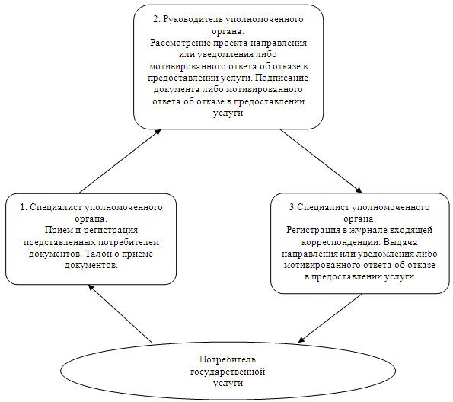
Утвержден
постановлением акимата
Успенского района
от 28 ноября 2012 года № 366/11
Регламент
оказания государственной услуги
«Выдача справок по опеке и попечительству»
1. Общие положения
1. Наименование государственной услуги: «Выдача справок по опеке и попечительству».
2. Форма оказываемой государственной услуги: частично автоматизированная.
3. Государственная услуга оказывается на основании постановления Правительства Республики Казахстан от 31 августа 2012 года № 1119 «Об утверждении стандартов государственных услуг, оказываемых Министерством образования и науки Республики Казахстан, местными исполнительными органами в сфере образования и науки» (далее – стандарт).
4. Государственная услуга оказывается государственным учреждением «Отдел образования Успенского района», расположенного по адресу: Павлодарская область, Успенский район, село Успенка, улица Геринга 17 телефон 8 (71834) 91-9-55, (далее – уполномоченный орган), график работы ежедневно с 9.00 часов до 18.30 часов, с обеденным перерывом с 13.00 до 14.30 часов, кроме выходных (суббота, воскресенье) и праздничных дней, через филиал Павлодарского района Республиканского государственного учреждения "Центр обслуживания населения Успенского района" (далее – центр), по адресу: село Успенка, улица 10 лет Независимости, 30, ежедневно с 9.00 часов до 19.00 часов, с обеденным перерывом с 13-00 до 14-00 часов, кроме выходных (суббота, воскресенье) и праздничных дней.
5. Результатом оказания государственной услуги является:
в центре – выдача справки по опеке и попечительству (далее – справка) на бумажном носителе;
6. Сроки оказания государственной услуги с момента сдачи потребителем необходимых документов:
При обращении в центр:
1) сроки оказания государственной услуги с момента обращения получателя государственной услуги составляют пять рабочих дней (день приема и день выдачи документов не входит в срок оказания государственной услуги);
2) максимально допустимое время ожидания в очереди при сдаче необходимых документов – не более 20 минут;
3) максимально допустимое время обслуживания получателя государственной услуги в день обращения – не более 20 минут.
4) максимально допустимое время ожидания в очереди при получении справки или мотивированного ответа об отказе – не более 20 минут.
2. Описание порядка действий (взаимодействия)
в процессе оказания государственной услуги
7. Для получения данной государственной услуги потребителю необходимо предоставить перечень документов, указанных в пункте 11 стандарта.
При приеме центром всех необходимых документов получателю государственной услуги выдается расписка о приеме соответствующих документов с указанием:
номера и даты приема запроса;
вида запрашиваемой государственной услуги;
количества и названий приложенных документов;
даты (времени) и места выдачи документов;
фамилии, имени, отчества работника центра, принявшего заявление на оформление документов;
фамилии, имени, отчества получателя государственной услуги, его (ее) контактные данные;
8. В предоставлении государственной услуги может быть отказано в случае предусмотренным в пункте 16 Стандарта.
9. Структурно-функциональные единицы, которые участвуют в процессе оказания государственной услуги:
1) Специалист уполномоченного органа;
2) Руководитель уполномоченного органа;
3) Специалист центра.
10. Текстовое табличное описание последовательности простых действий (процедур, функций, операций) каждой структурно-функциональной единицы с указанием срока выполнения каждого действия представлено в приложении 1 к настоящему регламенту.
11. Схема, отражающая взаимосвязь между логической последовательностью действий и структурно-функциональной единицы, приведена в приложении 2 к настоящему регламенту.
3. Ответственность должностных
лиц оказывающих государственные услуги
12. За нарушение порядка оказания государственной услуги должностные лица несут ответственность, предусмотренную законами Республики Казахстан.
Приложение 1
к регламенту государственной
услуги «Выдача справок по опеке
и попечительству»
Описание действий
структурно-функциональных единиц
1. | № действия  (хода, потока  работ) | 1 | 2 | 3 | 4
2. | Наименование  структурно  функциональных  единиц | Специалист  уполномоченного  органа | Руководитель  уполномоченного  органа | Специалист  центра | Специалист  центра
3. | Наименование  действия  (процесса  процедура  операции) и  их описание | Прием и  регистрация  представленных  потребителем  документов | Рассмотрение  представленных  потребителем  документов.  Подписание  сопроводительного  письма на  передачу  документов  специалистам  центра | Проверка данных  предоставленных  документов.  Подписание  справки либо  мотивированного  ответа об отказе  в предоставлении  государственной  услуги  потребителю | Регистрация в  журнале  исходящей  корреспонденции
4. | Форма  завершения  (данные,  документ,  организационно-  распорядительное  решение) |  | Сопроводительное  письмо | Справка по опеке  и попечительству  либо  мотивированный  ответ об отказе  в предоставлении  государственной  услуги | Выдача  справки по  опеке и  попечительству  либо  мотивированного  ответа об  отказе в  предоставлении  государственной  услуги  специалистам  Центра
5. | Сроки  исполнения | Не более 20  минут | 2 рабочих дня | 3 рабочих дня | Не более 20  минут
6. | Номер  следующего  действия | 2 колонка | 3 колонка | 4 колонка
Приложение 2
к регламенту государственной
услуги «Выдача справок по опеке
и попечительству»
Схема, отражающая взаимосвязь между логической
последовательностью административных действий
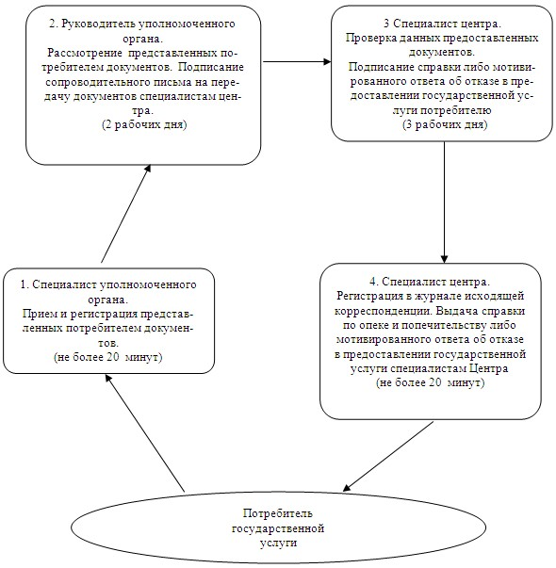
Утвержден
постановлением акимата
Успенского района
от 28 ноября 2012 года № 366/11
Регламент
оказания государственной услуги
«Оформление документов на социальное обеспечение
сирот, детей, оставшихся без попечения родителей»
1. Общие положения
1. Наименование государственной услуги: «Оформление документов на социальное обеспечение сирот, детей, оставшихся без попечения родителей».
2. Форма оказываемой государственной услуги: неавтоматизированная.
3. Государственная услуга оказывается на основании постановления Правительства Республики Казахстан от 31 августа 2012 года № 1119 «Об утверждении стандартов государственных услуг, оказываемых Министерством образования и науки Республики Казахстан, местными исполнительными органами в сфере образования и науки» (далее – стандарт).
4. Государственная услуга оказывается государственным учреждением «Отдел образования Успенского района», расположенного по адресу: Павлодарская область, Успенский район, село Успенка, улица Геринга 17 телефон 8 (71834) 91-9-55, (далее – уполномоченный орган), график работы ежедневно с 9.00 часов до 18.30 часов, с обеденным перерывом с 13.00 до 14.30 часов, кроме выходных (суббота, воскресенье) и праздничных дней.
5. Результатом оказания государственной услуги являются выдача справки об установлении опеки (попечительства) над несовершеннолетними детьми, оставшимися без попечения родителей (далее – справка), либо мотивированный отказ в предоставлении услуги.
6. Сроки оказания государственной услуги с момента сдачи потребителем необходимых документов (день приема и день выдачи документов не входит в срок оказания государственной услуги), составляют тридцать календарных дней;
1) максимально допустимое время ожидания до получения государственной услуги, оказываемой на месте в день обращения, – не более 20 минут;
2) максимально допустимое время обслуживания получателя государственной услуги, оказываемой на месте в день обращения, – не более 20 минут.
2. Описание порядка действий (взаимодействия)
в процессе оказания государственной услуги
7. Для получения данной государственной услуги потребителю необходимо предоставить перечень документов, указанных в пункте 11 стандарта.
При сдаче всех необходимых документов получателю государственной услуги выдается расписка о получении всех документов, в которой содержится дата получения государственной услуги.
8. В предоставлении государственной услуги может быть отказано в случае предусмотренным в пункте 16 стандарта.
9. Структурно-функциональные единицы, которые участвуют в процессе оказания государственной услуги:
специалист уполномоченного органа;
совет по опеке и попечительству;
начальник уполномоченного органа;
акимат района.
10. Текстовое табличное описание последовательности простых действий (процедур, функций, операций) каждой структурно-функциональной единицы с указанием срока выполнения каждого действия представлено в приложении 1 к настоящему регламенту.
11. Схема, отражающая взаимосвязь между логической последовательностью действий и структурно-функциональной единицы, приведена в приложении 2 к настоящему регламенту.
3. Ответственность должностных
лиц оказывающих государственные услуги
12. За нарушение порядка оказания государственной услуги должностные лица несут ответственность, предусмотренную законами Республики Казахстан.
Приложение 1
к регламенту государственной услуги
«Оформление документов на социальное
обеспечение сирот, детей, оставшихся
без попечения родителей»
Описание действий
структурно-функциональных единиц
Действие основного процесса (хода, потока работ )
1 | № действия  (хода,  потока  работ) | 1 | 2 | 3 | 4 | 5 | 6 | 7
2 | Наименование  единиц | Специалист  уполномоченного  органа | Совет по  опеке и  попечительству | Специалист  уполномоченного  органа | Акимат  района | Специалист  уполномоченного  органа | Начальник  уполномоченного  органа | Специалист  уполномоченного  органа
3 | Наименование  действия  (процесса,  процедуры  операции) и  их описание | Прием и  регистрация  представленных  получателем  документов | Проводит  обследование  жилищно-  бытовых  условий  жизни  лица,  претендующего  на воспитание  ребенка,  выносит  заключение  о необходимости  установления  опеки  (попечительства)  либо об  отказе в  установлении  опеки  (попечительства) | Разрабатывает  и  согласовывает  проект  постановления  акимата  района  об  установлении  опеки  (попечительства)  либо об  отказе в  установлении  опеки  (попечительства) | Принимает  постановление  об установлении  опеки  (попечительства)  либо об  отказе в  установлении  опеки  (попечительства) | Готовит  проект  справки  об  установлении  опеки  (попечительства)  либо  мотивированного  отказа в  предоставлении  услуги | Подписывает  справку  об  установлении  опеки  (попечительства)  либо  мотивированный  отказ в  предоставлении  услуги | Выдает  получателю  справку  об  установлении  опеки  (попечительства)  либо  мотивированный  отказ в  предоставлении  услуги
4 | Форма  завершения  (данные,  документ,  организационно-  распорядительное  решение) | Расписка о  получении  всех  документов | Заключение  о  необходимости  установления  опеки  (попечительства)  либо об  отказе в  установлении  опеки  (попечительства) | Проект  постановления  акимата  района  об  установлении  опеки  (попечительства)  либо об  отказе в  установлении  опеки  (попечительства) | Постановление  об  установлении  опеки  (попечительства)  либо об  отказе в  установлении  опеки  (попечительства) | Проект  справки  об  установлении  опеки  (попечительства)  либо  мотивированного  отказа в  предоставлении  услуги | Справка  об  установлении  опеки  (попечительства)  либо  мотивированный  отказ в  предоставлении  услуги | Справка  об  установлении  опеки  (попечительства)  либо мотивированный  отказ в  предоставлении  услуги
5 | Сроки  исполнения | Не более  20 минут | 14  календарных  дней | 7  календарных  дней | 7  календарных  дней | 1  календарный  день | 1  календарный  день | Не  более  20  минут
6 | Номер  следующего  действия | 2 | 3 | 4 | 5 | 6 | 7
Приложение 2
к регламенту государственной услуги
«Оформление документов на социальное
обеспечение сирот, детей, оставшихся
без попечения родителей»
Схема, отражающая взаимосвязь между логической
последовательностью административных действий
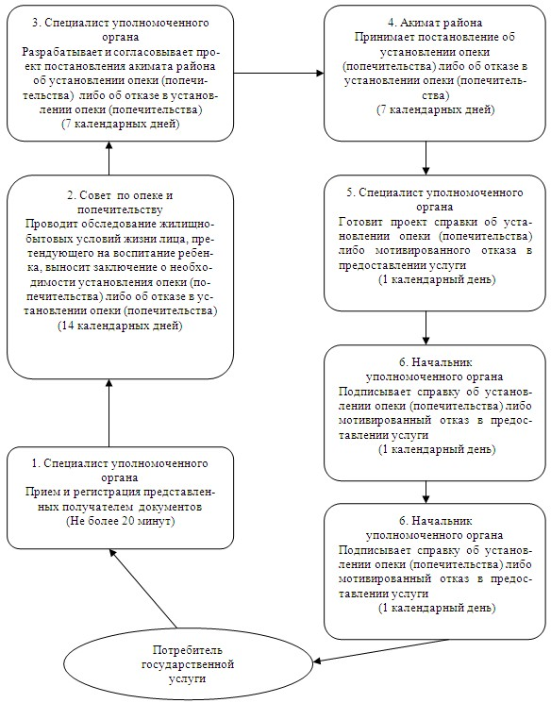
Утвержден
постановлением акимата
Успенского района
от 28 ноября 2012 года № 366/11
Регламент
оказания государственной услуги
«Выдача справок в пенсионные фонды, банки для распоряжения
вкладами несовершеннолетних детей, в территориальные
подразделения Комитета дорожной полиции Министерства внутренних
дел Республики Казахстан для оформления наследства
несовершеннолетним детям»
1. Общие положения
1. Наименование государственной услуги: «Выдача справок в пенсионные фонды, банки для распоряжения вкладами несовершеннолетних детей, в территориальные подразделения Комитета дорожной полиции Министерства внутренних дел Республики Казахстан для оформления наследства несовершеннолетним детям».
2. Форма оказываемой государственной услуги: частично автоматизированная.
3. Государственная услуга оказывается на основании постановления Правительства Республики Казахстан от 31 августа 2012 года № 1119 «Об утверждении стандартов государственных услуг, оказываемых Министерством образования и науки Республики Казахстан, местными исполнительными органами в сфере образования и науки» (далее – стандарт).
4. Государственная услуга оказывается государственным учреждением «Отдел образования Успенского района», расположенного по адресу: Павлодарская область, Успенский район, село Успенка, улица Геринга 17 телефон 8 (71834) 91-9-55, (далее – уполномоченный орган), график работы ежедневно с 9.00 часов до 18.30 часов, с обеденным перерывом с 13.00 до 14.30 часов, кроме выходных (суббота, воскресенье) и праздничных дней, через филиал Павлодарского района Республиканского государственного учреждения "Центр обслуживания населения Успенского района" (далее – центр), по адресу: село Успенка, улица 10 лет Независимости, 30, ежедневно с 9.00 часов до 19.00 часов, с обеденным перерывом с 13-00 до 14-00 часов, кроме выходных (суббота, воскресенье) и праздничных дней.
5. Результатом оказания государственной услуги является:
в центре – выдача справок в пенсионные фонды, банки для распоряжения вкладами несовершеннолетних детей (уступка прав и обязательств, расторжение договоров), в территориальные подразделения Комитета дорожной полиции Министерства внутренних дел Республики Казахстан на осуществление действий с имуществом, принадлежащим несовершеннолетним (далее – справка), либо мотивированный ответ об отказе в предоставлении государственной услуги на бумажном носителе;
6. Сроки оказания государственной услуги:
При обращении в центр:
1) сроки оказания государственной услуги с момента обращения получателя государственной услуги составляют пять рабочих дней (день приема и день выдачи документов не входит в срок оказания государственной услуги);
2) максимально допустимое время ожидания в очереди при сдаче необходимых документов – не более 20 минут;
3) максимально допустимое время обслуживания получателя государственной услуги в день обращения – не более 20 минут.
4) максимально допустимое время ожидания в очереди при получении справки или мотивированного ответа об отказе – не более 20 минут.
2. Описание порядка действий (взаимодействия)
в процессе оказания государственной услуги
7. Для получения данной государственной услуги потребителю необходимо предоставить перечень документов, указанных в пункте 11 стандарта.
При приеме центром всех необходимых документов получателю государственной услуги выдается расписка о приеме соответствующих документов с указанием:
номера и даты приема запроса;
вида запрашиваемой государственной услуги;
количества и названий приложенных документов;
даты (времени) и места выдачи документов;
фамилии, имени, отчества работника центра, принявшего заявление на оформление документов;
фамилии, имени, отчества получателя государственной услуги, его (ее) контактные данные;
8. В предоставлении государственной услуги может быть отказано в случае предусмотренным в пункте 16 Стандарта.
9. Структурно-функциональные единицы, которые участвуют в процессе оказания государственной услуги:
1) Специалист уполномоченного органа;
2) Руководитель уполномоченного органа;
3) Специалист центра.
10. Текстовое табличное описание последовательности простых действий (процедур, функций, операций) каждой структурно-функциональной единицы с указанием срока выполнения каждого действия представлено в приложении 1 к настоящему регламенту.
11. Схема, отражающая взаимосвязь между логической последовательностью действий и структурно-функциональной единицы, приведена в приложении 2 к настоящему регламенту.
3. Ответственность должностных
лиц оказывающих государственные услуги
12. За нарушение порядка оказания государственной услуги должностные лица несут ответственность, предусмотренную законами Республики Казахстан.
Приложение 1
к регламенту государственной услуги
«Выдача справок в пенсионные фонды,
банки для распоряжения
вкладами несовершеннолетних детей,
в территориальные подразделения
Комитета дорожной полиции Министерства
внутренних дел Республики Казахстан для
оформления наследства несовершеннолетним детям»
Описание действий
структурно-функциональных единиц
1. | № действия  (хода, потока  работ) | 1 | 2 | 3 | 4
2. | Наименование  структурно  функциональных  единиц | Специалист  уполномоченного  органа | Руководитель  уполномоченного  органа | Специалист  центра | Специалист  центра
3. | Наименование  действия  (процесса  процедура  операции) и  их описание | Прием и  регистрация  представленных  потребителем  документов | Рассмотрение  представленных  потребителем  документов.  Подписание  сопроводительного  письма на  передачу  документов  специалистам  центра | Проверка данных  предоставленных  документов.  Подписание  справки либо  мотивированного  ответа об отказе  в предоставлении  государственной  услуги  потребителю | Регистрация в  журнале  исходящей  корреспонденции
4. | Форма  завершения  (данные,  документ,  организационно-  распорядительное  решение) |  | Сопроводительное  письмо | Справка в  пенсионные  фонды, банки для  распоряжения  вкладами  несовершеннолетних  детей (уступка  прав и  обязательств,  расторжение  договоров), в  территориальные  подразделения  Комитета  дорожной полиции  Министерства  внутренних дел  Республики  Казахстан на  осуществление  действий с  имуществом,  принадлежащим  несовершеннолетним  либо  мотивированный  ответ об отказе  в предоставлении  государственной  услуги | Выдача справки  в пенсионные  фонды, банки  для  распоряжения  вкладами  несовершеннолетних  детей (уступка  прав и  обязательств,  расторжение  договоров), в  территориальные  подразделения  Комитета  дорожной  полиции  Министерства  внутренних дел  Республики  Казахстан на  осуществление  действий с  имуществом,  принадлежащим  несовершеннолетним  либо  мотивированного  ответа об  отказе в  предоставлении  государственной  услуги  специалистам  Центра
5. | Сроки  исполнения | Не более 20  минут | 2 рабочих дня | 3 рабочих дня | Не более 20  минут
6. | Номер  следующего  действия | 2 колонка | 3 колонка | 4 колонка
Приложение 2
к регламенту государственной услуги
«Выдача справок в пенсионные фонды,
банки для распоряжения
вкладами несовершеннолетних детей,
в территориальные подразделения
Комитета дорожной полиции Министерства
внутренних дел Республики Казахстан для
оформления наследства несовершеннолетним детям»
Схема, отражающая взаимосвязь между логической
последовательностью административных действий
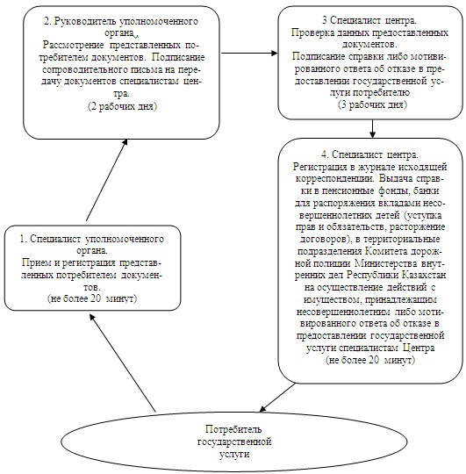
Утвержден
постановлением акимата
Успенского района
от 28 ноября 2012 года № 366/11
Регламент
оказания государственной услуги
«Выдача справок органов, осуществляющих функции по опеке или
попечительству для оформления сделок с имуществом, принадлежащим на
праве собственности несовершеннолетним детям»
1. Общие положения
1. Наименование государственной услуги: «Выдача справок органов, осуществляющих функции по опеке или попечительству для оформления сделок с имуществом, принадлежащим на праве собственности несовершеннолетним детям».
2. Форма оказываемой государственной услуги: частично автоматизированная.
3. Государственная услуга оказывается на основании постановления Правительства Республики Казахстан от 31 августа 2012 года № 1119 «Об утверждении стандартов государственных услуг, оказываемых Министерством образования и науки Республики Казахстан, местными исполнительными органами в сфере образования и науки» (далее – стандарт).
4. Государственная услуга оказывается государственным учреждением «Отдел образования Успенского района», расположенного по адресу: Павлодарская область, Успенский район, село Успенка, улица Геринга 17 телефон 8 (71834) 91-9-55, (далее – уполномоченный орган), график работы ежедневно с 9.00 часов до 18.30 часов, с обеденным перерывом с 13.00 до 14.30 часов, кроме выходных (суббота, воскресенье) и праздничных дней, через филиал Павлодарского района Республиканского государственного учреждения "Центр обслуживания населения Успенского района" (далее – центр), по адресу: село Успенка, улица 10 лет Независимости, 30, ежедневно с 9.00 часов до 19.00 часов, с обеденным перерывом с 13-00 до 14-00 часов, кроме выходных (суббота, воскресенье) и праздничных дней.
5. Результатом оказания государственной услуги является:
в центре – выдача справок органов, осуществляющих функции по опеке и попечительству, на совершение сделок по отчуждению недвижимого имущества, являющихся собственниками жилища, в нотариальную контору, либо в банки для оформления ссуды под залог жилья, принадлежащего несовершеннолетнему (далее – справка), на бумажном носителе;
6. Сроки оказания государственной услуги:
При обращении в центр:
1) сроки оказания государственной услуги с момента обращения получателя государственной услуги составляют пять рабочих дней (день приема и день выдачи документов не входит в срок оказания государственной услуги);
2) максимально допустимое время ожидания в очереди при сдаче необходимых документов – не более 20 минут;
3) максимально допустимое время обслуживания получателя государственной услуги в день обращения – не более 20 минут.
4) максимально допустимое время ожидания в очереди при получении справки или мотивированного ответа об отказе – не более 20 минут.
2. Описание порядка действий (взаимодействия)
в процессе оказания государственной услуги
7. Для получения данной государственной услуги потребителю необходимо предоставить перечень документов, указанных в пункте 11 стандарта.
При приеме центром всех необходимых документов получателю государственной услуги выдается расписка о приеме соответствующих документов с указанием:
номера и даты приема запроса;
вида запрашиваемой государственной услуги;
количества и названий приложенных документов;
даты (времени) и места выдачи документов;
фамилии, имени, отчества работника центра, принявшего заявление на оформление документов;
фамилии, имени, отчества получателя государственной услуги, его (ее) контактные данные;
8. В предоставлении государственной услуги может быть отказано в случае предусмотренным в пункте 16 Стандарта.
9. Структурно-функциональные единицы, которые участвуют в процессе оказания государственной услуги:
1) Специалист уполномоченного органа;
2) Руководитель уполномоченного органа;
3) Специалист центра.
10. Текстовое табличное описание последовательности простых действий (процедур, функций, операций) каждой структурно-функциональной единицы с указанием срока выполнения каждого действия представлено в приложении 1 к настоящему регламенту.
11. Схема, отражающая взаимосвязь между логической последовательностью действий и структурно-функциональной единицы, приведена в приложении 2 к настоящему регламенту.
3. Ответственность должностных
лиц оказывающих государственные услуги
12. За нарушение порядка оказания государственной услуги должностные лица несут ответственность, предусмотренную законами Республики Казахстан.
Приложение 1
к регламенту государственной услуги
«Выдача справок органов,
осуществляющих функции по опеке или
попечительству для оформления сделок
с имуществом, принадлежащим на праве
собственности несовершеннолетним детям»
Описание действий
структурно-функциональных единиц
1. | № действия  (хода, потока  работ) | 1 | 2 | 3 | 4
2. | Наименование  структурно  функциональных  единиц | Специалист  уполномоченного  органа | Руководитель  уполномоченного  органа | Специалист  центра | Специалист центра
3. | Наименование  действия  (процесса  процедура  операции) и  их описание | Прием и  регистрация  представленных  потребителем  документов | Рассмотрение  представленных  потребителем  документов.  Подписание  сопроводительного  письма на  передачу  документов  специалистам  центра | Проверка данных  предоставленных  документов.  Подписание  справки либо  мотивированного  ответа об  отказе в  предоставлении  государственной  услуги  потребителю | Регистрация в  журнале исходящей  корреспонденции
4. | Форма  завершения  (данные,  документ,  организационно-  распорядительное  решение) |  | Сопроводительное  письмо | Выдача справок  органов,  осуществляющих  функции по  опеке и  попечительству,  на совершение  сделок по  отчуждению  недвижимого  имущества,  являющихся  собственниками  жилища, в  нотариальную  контору, либо в  банки для  оформления  ссуды под залог  жилья,  принадлежащего  несовершеннолетнему  либо  мотивированный  ответ об отказе  в  предоставлении  государственной  услуги | Выдача справок  органов,  осуществляющих  функции по опеке  и попечительству,  на совершение  сделок по  отчуждению  недвижимого  имущества,  являющихся  собственниками  жилища, в  нотариальную  контору, либо в  банки для  оформления ссуды  под залог жилья,  принадлежащего  несовершеннолетнему  либо  мотивированного  ответа об отказе  в предоставлении  государственной  услуги
5. | Сроки  исполнения | Не более 20  минут | 2 рабочих дня | 3 рабочих дня | Не более 20 минут
6. | Номер  следующего  действия | 2 колонка | 3 колонка | 4 колонка
Приложение 2
к регламенту государственной услуги
«Выдача справок органов,
осуществляющих функции по опеке или
попечительству для оформления сделок
с имуществом, принадлежащим на праве
собственности несовершеннолетним детям»
Схема, отражающая взаимосвязь между логической
последовательностью административных действий
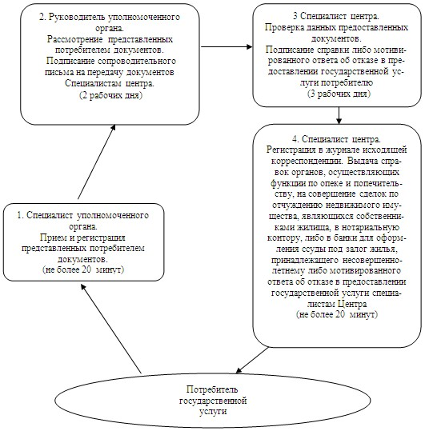

© 2012. РГП на ПХВ «Институт законодательства и правовой информации Республики Казахстан» Министерства юстиции Республики Казахстан

